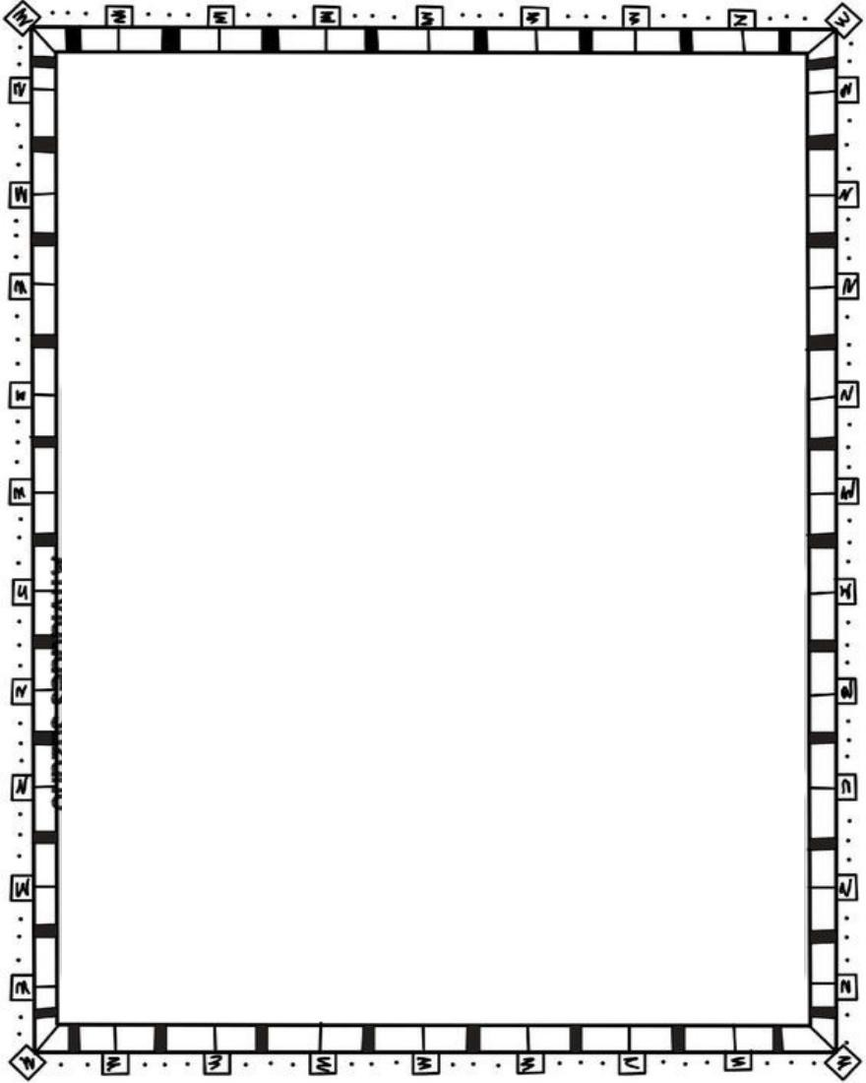
ألعب  مع  الْكَلِمَة  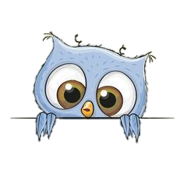 |  | يَسْكُبُ  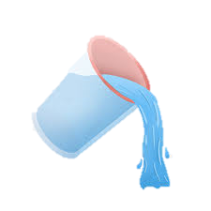

أُبَيّن نوع الْكَلِمة
اسم فِعْل حَرْف

ضَع الْكَلِمة في جُمْلَة

أُبَيّن مَعْنى الْكَلِمة مِنَ الْقاموس

ألعب  مع  الْكَلِمَة |  | حافِلةً  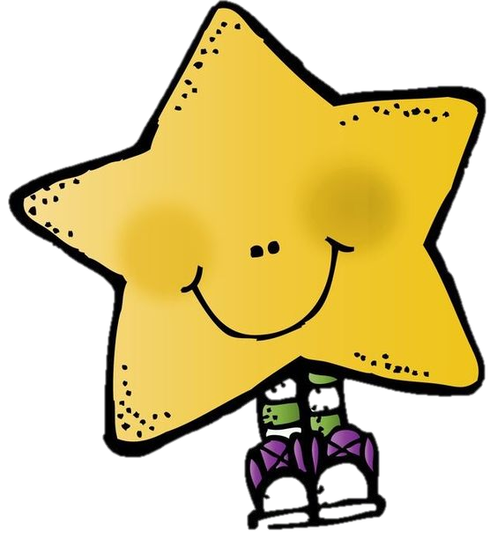

أُبَيّن نوع الْتنوين
تنوين ضم تنوين كسر تنوين فتح

ضَع الْكَلِمة في جُمْلَة

أُبَيّن مَعْنى الْكَلِمة مِنَ الْقاموس

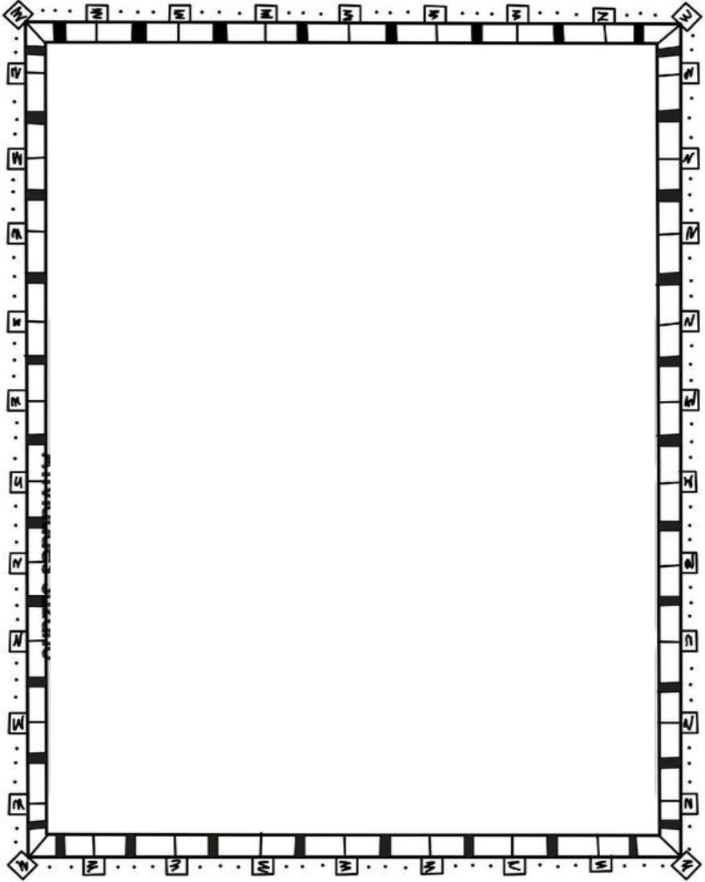
ألعب  مع  الْكَلِمَة |  | بَزغَتْ  

أُبَيّن نوع الْكَلِمة
اسم فِعْل حَرْف

ضَع الْكَلِمة في جُمْلَة

أُبَيّن مَعْنى الْكَلِمة مِنَ الْقاموس

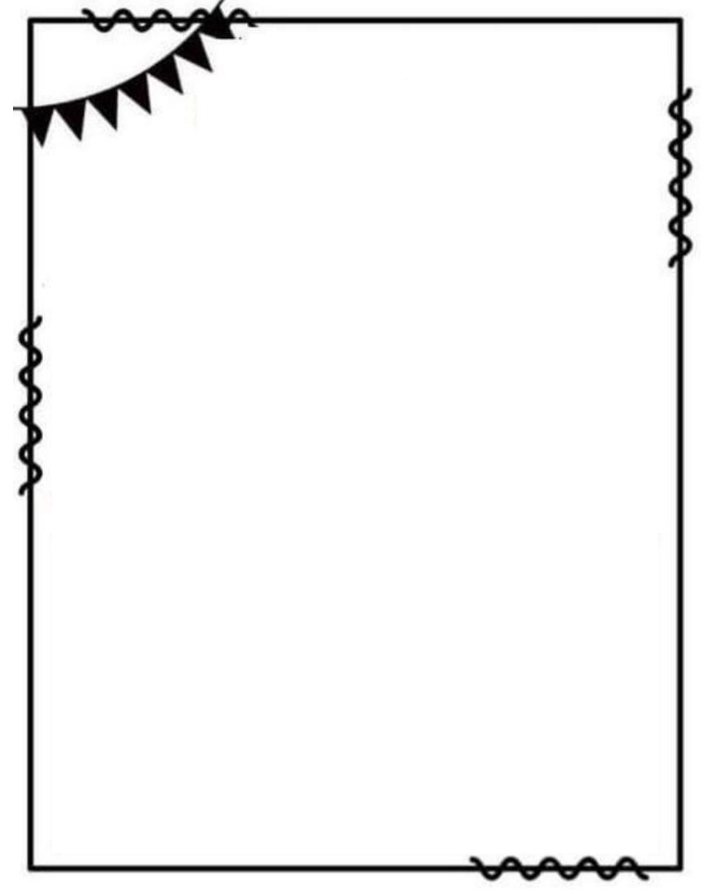
خريطة الْكَلِمات
حافِلةً | 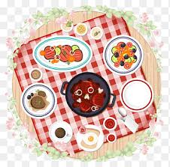

 | اكْتُب كَلِمَة تَبْدَأ بِحَرْف ح  ............................. |  | اكْتُب كَلِمَة تَبْدَأ بِحَرْف أ  .............................

اكْتُب كَلِمَة تَبْدَأ بِحَرْف ف  ............................. |  | حلل كَلِمَة حافِلَة  / / / . |  | اكْتُب كَلِمَة تَبْدَأ بِحَرْف ل  .............................

اخْتر الْمَعْنى الصَّحيح لِكَلِمَة ( حافِلَةً ) .
مليئَةً | قَليلَةً

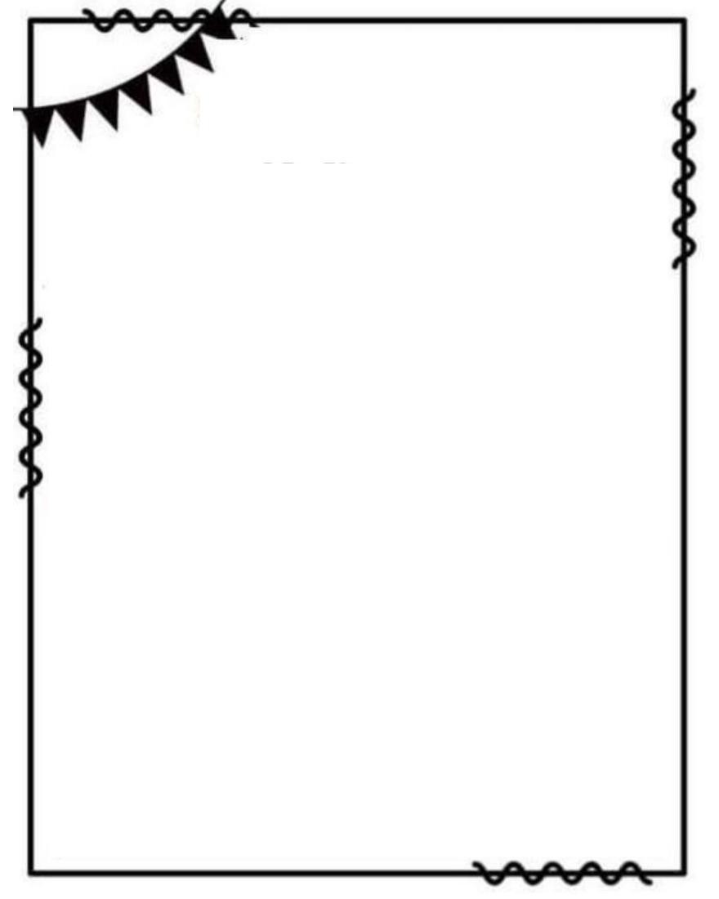
خريطة الْكَلِمات
الْغَنّاءَ | 

اكْتُب كَلِمَة تَبْدَأ بِحَرْف أ
.............................

اكْتُب كَلِمَة تَبْدَأ بِحَرْف ل  ............................. |  | اكْتُب كَلِمَة تَبْدَأ بِحَرْف غ  ............................. |  | اكْتُب كَلِمَة تَبْدَأ بِحَرْف ن  .............................

اخْتر الْمَعْنى الصَّحيح لِكَلِمَة ( الْغَنّاءَ ) .
كَثيرةِ العُشْبِ و الشَّجر | كَثيرَة النّاس

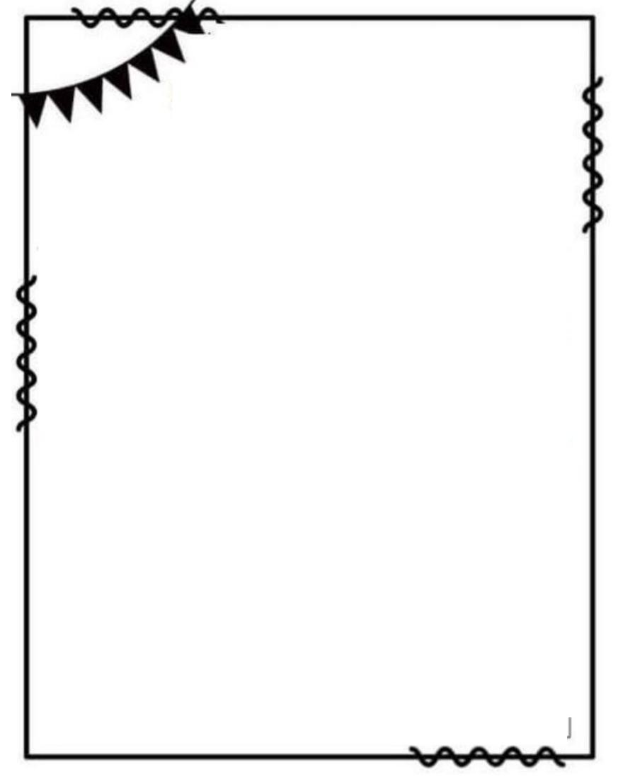
خريطة الْكَلِمات
قَطَّبَ | 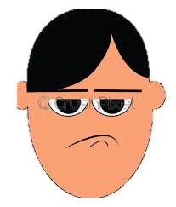

اكْتُب كَلِمَة تَبْدَأ بِحَرْف ب  ............................. |  | اكْتُب كَلِمَة تَبْدَأ بِحَرْف ق  ............................. |  | اكْتُب كَلِمَة تَبْدَأ بِحَرْف ط  .............................

اخْتر الْمَعْنى الصَّحيح لِكَلِمَة ( قَطَّبَ ) .
كَشَّرتْ | ضَحِكَتْ | ابْتَسَمَتْ

